Информация МОУ сош с. Большой Мелик о проведении акции « Помоги детям. Поделись теплом».
С 15.12.17 по 15.02.18 в районе проводится благотворительная акция « Помоги детям. Поделись теплом». Учащиеся и педагоги, родители, спонсоры МАОУ СОШ с. Большой Мелик ежегодно принимают участие в этой благотворительной акции. Было собрано средств в общей сумме 13.100 рублей.
Денежные средства были потрачены:
- приобретение новогодних гирлянд, украшений –2.500 руб.
- новогодних подарков для детей, кондитерских изделий и призов для проведения школьных новогодних ёлок -6.500
- оказание помощи семье пострадавшей в результате пожара -2.100
29 декабря 2017 года были проведены благотворительные новогодние представления в школе для всех детей, проживающих в с. Большой Мелик Мелик. После представлений каждому ребенку был вручен сладкий подарок.

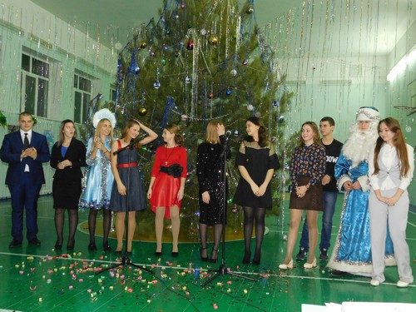

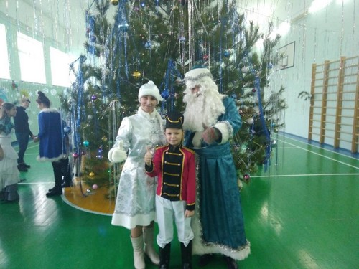
Директором школы, депутатом районного собрания депутатов Балашовского района Махровым Сергеем Николаевичем были приобретены новогодние подарки для 4 детей МАОУ сош с. Большой Мелик, находящихся в трудной жизненной ситуации. Эти дети посетили новогодний спектакль Балашовского драматического театра и получили сладкие подарки.
Со 2 по 7 января 2018 работники СДК с. Большой Мелик проводили благотворительные новогодние елки для все желающий, наши дети приняли активное участие в них.
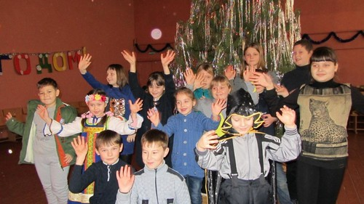
26,27 декабря были проведены благотворительные новогодние представления в с/п д/с «Колобок» и школе для всех детей, проживающих в с. Малый Мелик. После представления каждому ребенку был вручен сладкий подарок.
Не забыли старшие школьники и про своих подопечных: они пришли в гости к воспитанникам детского сада «Колобок», для которых разыграли кукольный спектакль «Заюшкина избушка» (руководитель Филатова Н. И., классный руководитель 6 класса).

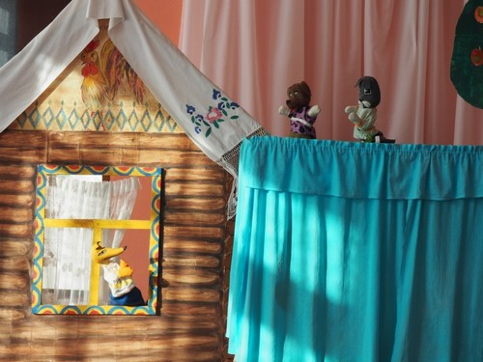
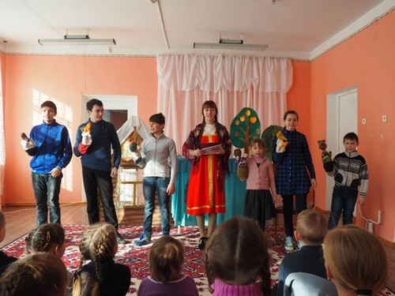
Под началом воспитателя Мазуриной Наталии Владимировны 30 января 2018 года состоялся праздник для воспитанников д/с «Колобок» и младших школьников «Если добрый ты…». Много трогательных и ярких выступлений было на сцене: стихотворения, танцевальные номера, сценки, песни. После представления детям были вручены сувениры, изготовленные старшими учениками в кружке "Наши руки не для скуки".
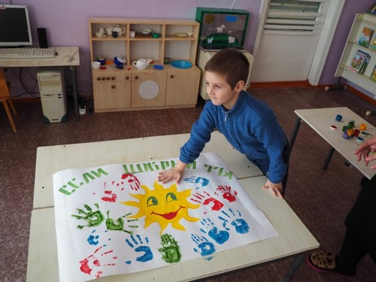
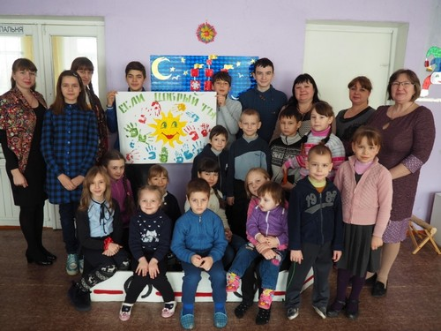
Кроме того, учащиеся, посещающие кружок «Наши руки не для скуки» (руководитель Плешакова О. А., учитель искусства), изготовили поделки «Куклы-травницы» на ярмарку, которая запланирована на февраль 2018 года.
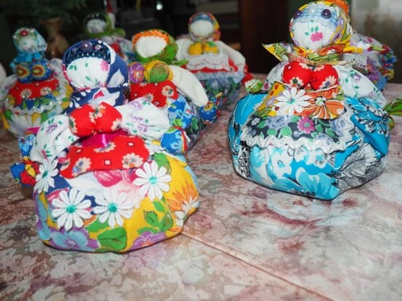

Учащиеся, родители и учителя приняли участие в районной социально-благотворительной акции «Подари ребенку день», оказали помощь стационарному отделению Центра помощи семье и детям «Семья», передав детям, оказавшимся в трудной жизненной ситуации моющие средства и бытовую химию.
Учащиеся школы считают, что без добра и сочувствия, сопереживания и понимания, без готовности бескорыстно помочь другому человеку мир кажется мрачным, а будущее – безнадежным и готовы протянуть руку помощи тогда, когда это действительно необходимо.

Директор школы: (Махров С.Н.)

